Коллекция
Размерные характеристики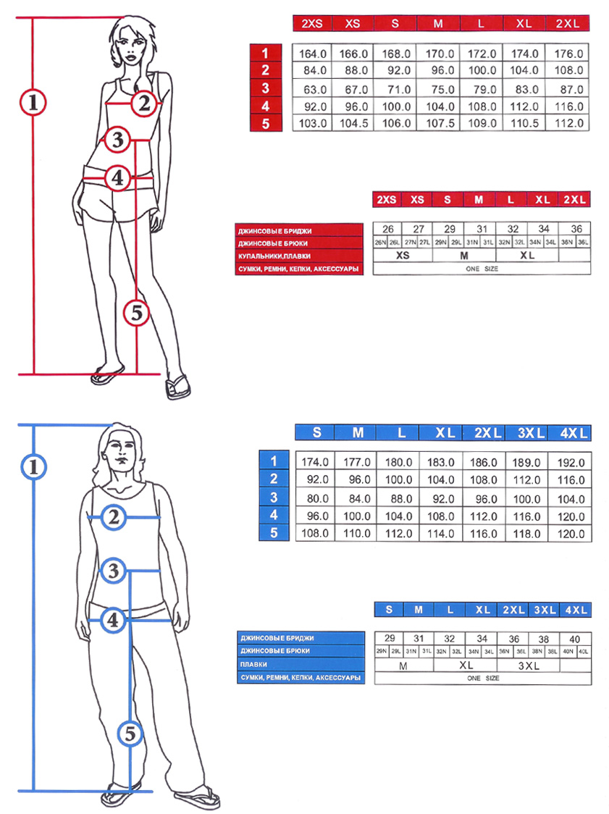

Размерная шкала
Размерная шкала одежды компании BAON ориентированна на российского потребителя в строгом соответствии с отраслевой нормативно-технической документацией. Исходя из данных приведенных в таблице вы можете с легкостью определить соответствие ваших размеров.
